PROGETTO “ADOTTA UN NONNO”

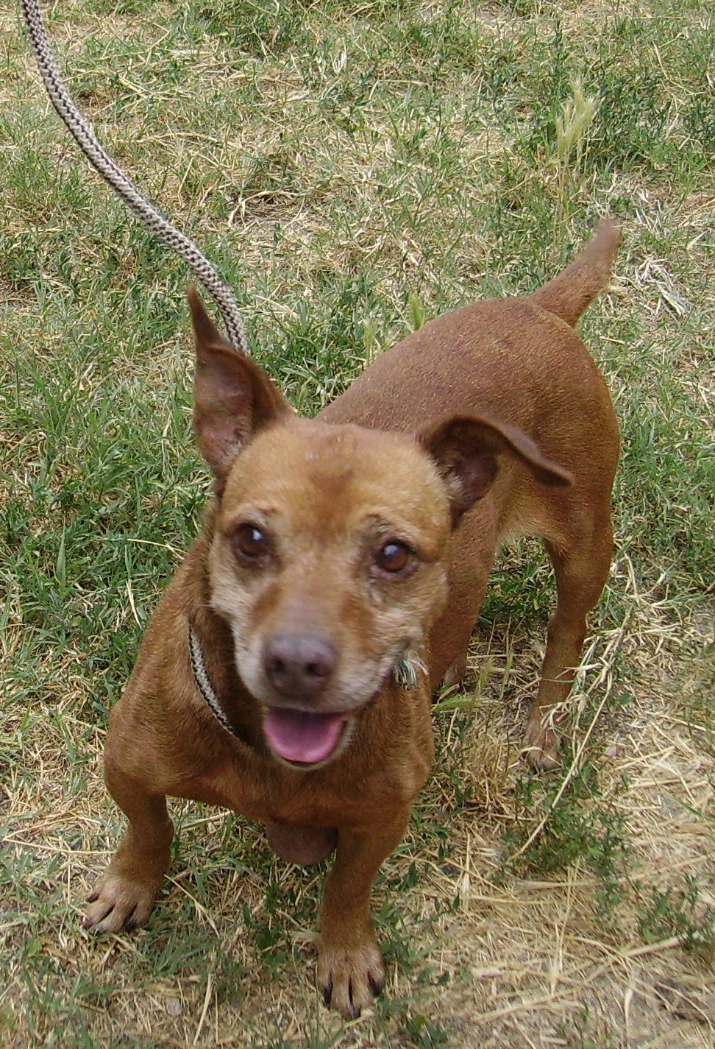

LOLA
Dolce Lola, nata nel 2004, buffissima ed affettuosa, taglia contenuta, correte ad adottarla!!
Canile di Ravenna 0544 453095

